مدل سازی عددی جریان کلی، ساختار ترموهالین و زمان اقامت در خلیج گرگان، ایران

چکیده
خلیج گرگان یک حوضچه نیمه بسته است که در جنوب شرقی دریای خزر واقع‌شده است. این خلیج به‌عنوان محل سکونت پرندگان مهاجر شناخته‌شده است. همچنین به‌عنوان یک مکان برای ماهی‌های بومی شناخته‌شده است. بااین‌حال، ظاهراً، تحقیقات دقیق در مورد فرایندهای فیزیکی آن قبلاً انجام‌نشده است. در این مطالعه، مدل سه‌بعدی زوج هیدرودینامیک و مدل انتقال محلول برای بررسی جریان کلی، ساختار ترموهالین و زمان اقامت در خلیج گرگان مورداستفاده قرار گرفت. خروجی‌های مدل بر اساس مجموعه‌ای از مشاهدات میدانی تائید شد. ضریب اصطکاک پایین و ضریب انقباض شدت نور، به‌منظور دستیابی به توافق مطلوب با مشاهدات، تنظیم شد. نتایج نشان داد که با توجه به تعامل بین باتیمتری و بادهای غالب، جریان دوطرفه غالب در جریان کلی، در طول فصل‌های مختلف، وجود داشته است. علاوه بر این، نوسانات دمای مطلوب در خلیج، با توجه به تنوع فصلی جریان‌های جوی، فصلی بود. نتایج همچنین نشان داد که در طول بادهای غالب، مدت‌زمان اقامت در محدوده دامنه در خلیج گرگان حدود 95 روز هست. رودخانه‌هایی که وارد خلیج گرگان می‌شوند به‌عنوان منابع اصلی مواد مغذی در خلیج شناخته می‌شوند. ازآنجایی‌که دهانه آن‌ها در منطقه‌ای در زمان اقامت 100 روز قرار دارد، خلیج گرگان می‌تواند در معرض خطر ائتروفیكی باشد؛ لازم است اقدامات پیشگیرانه در برابر تخریب کیفیت آب انجام شود.

کلمات کلیدی: خلیج گرگان، ورودی معکوس، مدل جریان FM، شوری و دما
1. مقدمه
خلیج گرگان (N,53.42-54.5 E 36.77-36.92) یک حوزه کم‌عمق است که در بخش جنوب شرقی دریای خزر در ایران با طول حدود 60 کیلومتر، حداکثر عرض 12 کیلومتر، عمق متوسط 1.8 متر و حداکثر عمق 5 متر در قسمت مرکزی خلیج قرارگرفته است(شکل 1).
پوشش منطقه‌ای حدود 667 کیلومترمربع هست و خلیج گرگان دارای حجم تقریبی 1.2 کیلومترمکعب است. این خلیج از طرف جنوب با کوه‌های البرز، از سمت شرق با صحرای ترکمنستان، از سمت غرب با استان مازندران و از طرف شمال، با دریای خزر و بخشی از شبه‌جزیره میانکاله- یک سیستم مانع که خلیج را از دریای خزر جدا می‌کند- هم‌مرز است.
خلیج گرگان با دریاچه خزر از طریق یک ورودی (که به‌اصطلاح ورودی اصلی نامیده می‌شود) با عرض حدود 3 کیلومتر در گوشه شمال شرقی خلیج ارتباط دارد. کانال خوزینی که 6 کیلومتری غرب از ورودی اصلی است، یکی دیگر از اتصالات بین خلیج و دریای خزر است. عرض کانال حدود 200 متر است (شکل 1). بنابراین، خلیج نسبتاً از دریا جداشده است و انرژی موج کمی دارد. نوسانات سطح آب ناشی از جزر و مد در دریای خزر بسیار ناچیز است و به همین دلیل در خلیج گرگان نیز به همین صورت است. بنابراين تأثيرات جزر و مدي در فرآيند فيزيکي می‌تواند در مقايسه با اثرات شدت باد و تراکم در خليج گرگان (کوسارف 2005؛ کيتزوا و يانگ 2012) ناديده گرفته شود.
با توجه به داده‌های به‌دست‌آمده از یک ایستگاه هواشناسی سینوپتیک که در ورودی خلیج قرار دارد، بادهای غالب در منطقه موردمطالعه غرب با میانگین سرعت 5 متر بر ثانیه است. بااین‌حال، نوسانات فصلی وجود دارد. باد در خلیج گرگان عمدتاً از غرب و شمال غرب از ماه ژانویه تا اکتبر، شمال شرقی و شرقی در ماه نوامبر و در ماه دسامبر در شرق و غرب قرار دارد.
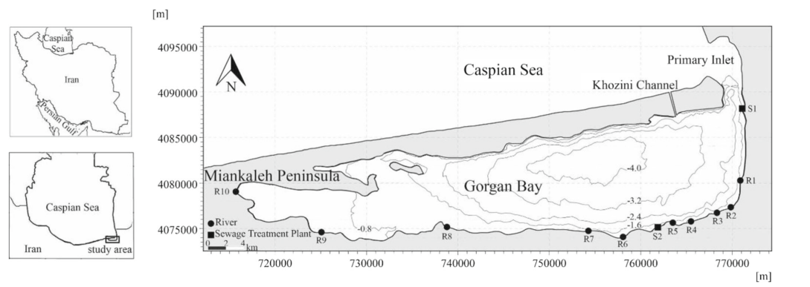
شکل 1 خلیج گرگان، ایران. منابع آلودگی برچسب‌گذاری شده‌اند. دایره‌ها و مربع‌ها به ترتیب رودخانه‌ها و گیاهان تصفیه فاضلاب هستند. عمق آب با واحد متر ذکرشده است. سیستم مختصات به منطقه UTM-39 اشاره دارد.
مجموع آب شیرین ورودی به خلیج گرگان، از طریق تخلیه رودخانه و بارش بسیار کم است. تخلیه همه ده رودخانه به خلیج حدود 1.3 مترمکعب در ثانیه است و میزان بارش در کل منطقه موردمطالعه 30.7 سانتی‌متر / سال است. بااین‌وجود، تبخیر به میزان قابل‌توجهی قوی‌تر است: حدود 124.1 سانتی‌متر / سال. بنابراین، خلیج حوضه تبخیر است و مانند یک حوضه معکوس رفتار می‌کند؛ ازاین‌رو، آب شور در آب خلیج تشکیل می‌شود. دریای خزر از طریق ورودی‌ها، آب را برای کمبود آب فراهم می‌کند و به همین ترتیب، میانگین جریان سالانه ناشی از این میزان جریان آب حدود 26 مترمکعب بر ثانیه است.
رودخانه‌های ورودی به خلیج، ازجمله قره‌سو (R1)، کردکی (R2)، کرکنده (R3)، باقو (R4)، گاز (R5)، نوکده (R6)، گلوگاه(R7)، رستم کلا (R8) بهشهر (R9) و زق مرز (R10) از زمین‌های کشاورزی و مناطق شهری عبور می‌کنند و مواد مغذی گیاهی آبی و آلاینده‌ها را به خلیج منتقل می‌کنند. رودخانه قره‌سو واقع در گوشه جنوب شرقی خلیج (شکل 1)، مهم‌ترین رودخانه‌ها است، که بزرگ‌ترین جریان آب، با جریان 800 لیتر در ثانیه دارد. دو شهر بندر ترکمن و بندر گاس با جمعیت حدود 50،000 و 46،000 نفر در کنار خلیج قرار دارند. آب‌های آلوده از گیاهان تصفیه فاضلاب این شهرها، که بعدها W1 و W2 نامیده می‌شوند، به خلیج ریخته می‌شوند که منبع دیگری از مواد مغذی محسوب می‌شوند (شکل 1).
کیفیت آب و ائتروفیكی در آب‌های ساحلی نیمه محصورشده به فرایند شیمیایی، فیزیکی و بیولوژیکی وابسته است كه عمدتاً تحت تأثیر میزان تبادل آب بین آب دریا و دریای مجاور آن قرار دارند (یوان و همكاران 2007؛ Arega et al 2008). زمان اقامت مفهومی نسبت به مبادله آب است. زمان اقامت می‌تواند به‌عنوان زمان صرف شده که حجمی آب از طریق ورودی حوضچه را ترک می‌کنند باشد (لف و پوهلان 1996؛ وان و همکاران 2013).
این مطالعه با استفاده از مدل‌سازی عددی به سه هدف اصلی پرداخته است: (1) نمایش وزش باد در خلیج (2) نشان دادن جریان کلی و ساختار ترموهالین در منطقه موردمطالعه و (3) محاسبه زمان اقامت در خلیج گرگان. به نظر می‌رسد این مطالعه اولین چیز برای بررسی کلی جریان عمومی در خلیج گرگان، ساختار ترموهالین و زمان اقامت در خلیج هست.

2. مواد و روش‌ها
برای تعیین جریان کلی، ساختار ترموهالین و زمان اقامت در خلیج گرگان، مدل عددی هیدرودینامیکی سه‌بعدی و مدل عدد انتقال محلول مورداستفاده قرار گرفت. علاوه بر این، در سناریوهای مختلف، پارامتر تأثیرگذار بر روی هیدرودینامیک خلیج تعیین شد و همچنین زمان اقامت برآورد گردید.

2.1 مدل عددی
این مطالعه با استفاده از مدل MIKE 3 Flow FM انجام شد. این مدل توسط موسسه هیدرولیک دانمارکی (DHI) برای مدل‌سازی سه‌بعدی آب طراحی‌شده است. مدل MIKE 3 Flow Model FM به‌طورکلی و علمی در جهان مورد تائید قرارگرفته است. FM به شبکه‌ی انعطاف‌پذیر اشاره می‌کند که بر اساس آن تکنیک‌های عددی در سیستم مدل‌سازی (DHI 2012) استفاده‌شده است.
مدل MIKE 3 Flow Model FM از چندین ماژول مانند ماژول هیدرودینامیکی، ماژول اکولوژیکی، ماژول ردیابی ذرات، ماژول انتقال، ماژول انتقال ذره و ماژول انتقال شن و ماسه (DHI 2012) تشکیل‌شده است. در این مطالعه، ماژول‌های هیدرودینامیکی و انتقال استفاده‌شده است. با استفاده از روش حجم محدود سلولی، ماژول هیدرودینامیکی، معادلات نانو پرداز سه‌بعدی ناسازگار در زیر فرضیه هیدرو استاتیک و بوسانسک حل می‌شود. معادله تداوم محلی (معادله (1)) و معادلات حرکتی افقی برای اجزای x و y (معادله (2) و (3))، معادلات حاکم بر این ماژول، با استفاده از مختصات دکارتی ارائه می‌شود:
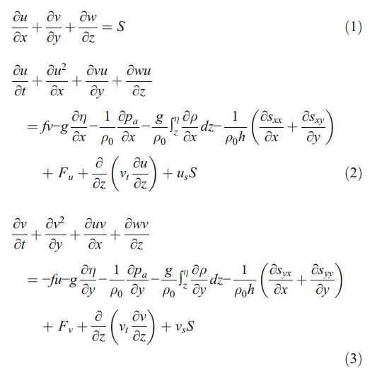
t زمان است x، y، z مختصات دکارتی است؛ η ارتفاع سطح است؛ d عمق آب است؛ h = η + d عمق محلی آب ، u، v و w سرعت در جهت x، y و z است. f = 2ΩsinΦ پارامتر کریوئلیس است؛ Ω سرعت زاویه‌ای تحول است؛ φ عرض جغرافیایی است؛ g شتاب گرانشی است؛ ρ چگالی آب است؛ s_{xx}، s_{xy}، s_{yx} و s_{yy} جزء تانسور استرس تابشی است؛ v_{t} ویسکوزیته عمودی آشفته (یا گردابی) است. P_{a} فشار اتمسفر است؛ و ρ₀ چگالی مرجع آب است. علاوه بر این، S مقدار تخلیه به دلیل منابع نقطه است و (u_{s},v_{s}) سرعت انتقال آب به آب‌های محلی است. استرس پایین در ماژول هیدرودینامیکی، 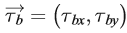، با یک قانون اصطکاک درجه دوم تعیین می‌شود:
جایی که سرعت در فاصله بالای سطح آب و ضریب شکست، c_{f}، با استفاده از پروفیل لگاریتمی بین بستر دریا و نقطه Δz_{b} بالاتر از سطح دریا هست که به‌صورت زیر تعیین می‌شود:
κ = 0.4 ثابت von Kármán و z₀ مقیاس طول زبری بستر است. وقتی سطح مرزی خشن است، z₀ بستگی به ارتفاع زبری k_{s} دارد:
m حدود 30/1 است.
ماژول انتقال مدل FM MIKE 3، یکی دیگر از ماژول‌ها که در این مطالعه مورداستفاده قرارگرفته است، به‌صورت دینامیک با ماژول هیدرودینامیکی ارتباط دارد و توزیع و سرنوشت مواد حل‌شده یا معلق در محیط آب تحت تأثیر انتقال مایع و پراکندگی‌های مرتبط را نشان می‌دهد. امروزه، مطالعات زیادی انجام‌شده است که از این مدول ها استفاده کرده‌اند. ماژول انتقال می‌تواند انتقال یک مقدار اسکالر را محاسبه کند. معادله حفاظت برای مقدار اسکالر به‌وسیله زیر تعریف می‌شود:
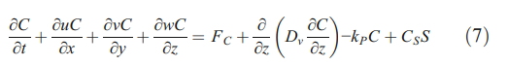
D_{v} ضریب نفوذ آشفته عمودی است، C مقدار غلظت اسکالر است، k_{P} مقدار ضریب خطی مقدار اسکالر است، C_{S} مقدار غلظت اسکالر در منبع است، و F_{C} نفوذ افقی است که به‌صورت زیر تعریف می‌شود:
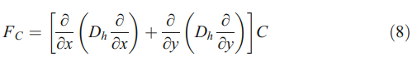
D_{h} ضریب نفوذ افقی است. اطلاعات بیشتر در مستندات علمی MIKE 3 Flow Model ارائه‌شده توسط DHI (DHI 2012) موجود است.

2.2 تنظیم شبیه‌سازی‌ها
در این مطالعه، ژنراتور مش MIKE برای تولید مش محاسباتی استفاده شد. تولید مش شامل مراحل زیر است: (1) انتخاب منطقه‌ای که باید از طریق مرزها مدل‌سازی شود؛ (2) تعریف نوع مرزهای مدل و تمایز مرزهای باز، که از طریق آن جریان آب، از مرزهای بسته، که آب نمی‌تواند عبور کند، عبور می‌کند؛ (3) تولید سلول‌های سه‌گوش مستقل در منطقه موردمطالعه؛ (4) داخل کردن عمق سنجی به سلول‌های مثلثی؛ و (5) پالایش کردن سلول‌ها به‌وسیله مقیاس دهی سلول‌ها با توجه به عمق آب در هر نقطه مرکز. داده‌های بیتومتری خلیج گرگان که عمق آب را در هر موقعیت جغرافیایی نشان می‌دهد، توسط مرکز ملی نقشه‌برداری ایران در سال 2006 اندازه‌گیری شد (اطلاعات موجود در www.ncc.org. ir). اندازه سلول‌ها در طول خلیج متفاوت بود؛ در کم‌عمق‌ترین قسمت خلیج، وضوح فضایی به‌صورت ریز هست. وضوح از 300 متر در خط ساحلی تا 500 متر در عمیق‌ترین قسمت خلیج هست. به‌طورکلی، می‌توان گفت که میانگین سطح سلول‌ها حدود 47،700 مترمربع است (شکل 2). علاوه بر این، مدل دارای پنج لایه سیگما عمودی هست.
داده‌های هواشناسی که به مدل عددی اعمال می‌شوند، در یک ایستگاه هواشناسی سینوپتیک متعلق به سازمان هواشناسی ایران در فاصله زمانی 3 ساعته (اطلاعات موجود در www.irimo.ir) اندازه‌گیری شد. سری زمانی تخلیه ماهانه رودخانه به خلیج که از ایستگاه‌های هیدرومتری شرکت مدیریت منابع آب ایران به دست آمد، به‌عنوان منابع نقطه‌ای در مدل (اطلاعات موجود در www.wrm.ir) موردتوجه قرار گرفت.
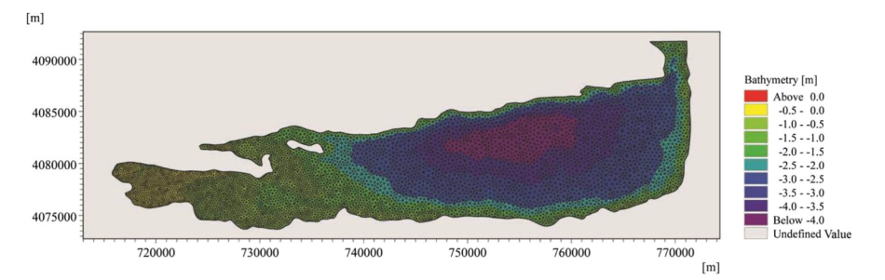
شکل 2 نقشه بتیمتری و مش محاسباتی برای تنظیم مدل
مدل مورداستفاده در این مطالعه دارای دو نوع مرز بود: مرزهای باز، که شامل ورودی اولیه خلیج گرگان و کانال خزینی و مرزهای بسته شامل خط ساحلی و سطح جامد است. سطح آب به‌عنوان شرایط مرزی باز در مدل هیدرودینامیکی مشخص‌شده است. داده‌های آب در مرزهای باز توسط مرکز تحقیقات ملی دریای خزر، که شعبه‌ای از موسسه تحقیقات آب ایران است، در ایستگاه سطح آب با یک‌زمان با فاصله زمانی 4 ساعت (اطلاعات موجود در www.wri.ac.ir) ثبت شد. علاوه بر این، سطح آب از خلیج 27 متر پایین سطح اقیانوس‌های جهان در آغاز شبیه‌سازی تعریف‌شده است.
این مطالعه شامل پنج مرحله بود: (1) کالیبراسیون، (2) اعتبارسنجی، (3) مدل‌سازی جریان ناشی از باد، (4) مدل‌سازی جریان کلی و ساختار ترموهالین، و (5) محاسبه زمان اقامت. در مراحل 1 و 3، تنها اثرات تنش باد، اصطکاک پایین و تغییرات سطح آب در مرزهای باز به مدل اعمال‌شده است. در مراحل دیگر، مدل‌سازی خلیج گرگان با در نظر گرفتن تغییرات سطح آب، جریان‌های حرارت و شوری در مرزهای باز، تأثیر ورود رودخانه‌ها، رسوب خالص، استرس باد، اصطکاک پایین و تبادل حرارت با جو انجام شد. دومی بر اساس شار حرارتی پایه، شار حرارتی حساس، تابش خورشیدی کل و تابش طول‌موج کل محاسبه‌شده است. بنابراین، جریان‌های حرارتی و نمکی از طریق مرزهای باز نیز به مدل اعمال شد، و سری زمانی تغییرات ماهانه دما و شوری آب به‌عنوان شرایط دیگر مرزی علاوه بر تغییرات سطح آب در نظر گرفته شد.
در آب‌های جزر و مد دار که در آن خطوط مستقیم یا بازگشتی جریان مستقیم هستند، مشخص است که برخی از ردیاب‌ها، که در یک آب آزاد می‌شوند، می‌توانند محیط اطراف را در طول دوره فرورفتگی ترک کنند و در طی دوره سیلاب بعدی دوباره به موقعیت اولیه خود برسند. در این مطالعه، ازآنجاکه در ناحیه مطالعه تقریباً هیچ جزر و مدی وجود ندارد (بنی و همکاران 2013)، فرض بر این بود که هیچ تریسی از مرز باز، ورودی اصلی، هرگز نمی‌تواند بعداً دوباره به خلیج بازگردد و بنابراین، غلظت تریسی صفر به‌عنوان شرایط مرزی در مدل انتقال، در مرحله پنجم در نظر گرفته شد.

2.3 مشاهده منظم جریان‌های سطح
به‌منظور ارائه داده‌ها برای کالیبراسیون مدل‌های عددی، مشاهدات جریان‌های سطح در خلیج گرگان به‌واسطه‌ی سطوح شناور تعیین شد. شناوران دارای شکل استوانه‌ای با ارتفاع 1 متر و قطر 15 سانتی‌متر بودند. مسیرهای مربوط به شناور توسط یک سیستم موقعیت‌یابی جهانی (GPS) با فاصله زمانی 1 دقیقه ثبت شد.
شناور در شش موقعیت متفاوت در سمت خلیج قرار داده شد، همان‌طور که در شکل 3 نشان داده‌شده است. هر شناور تنها یک‌بار در یک منطقه مستقرشده است. اطلاعات بیشتر در جدول 1 نشان داده‌شده است تا نشان دهد که چقدر طول می‌کشد هر یک از شناورها عمل کنند و طول و سرعت متوسط جابجایی آن‌ها تعیین شود.

3. نتایج و بحث
3.1 تجزیه‌وتحلیل حساسیت و کالیبراسیون
برای ارزیابی داده‌های معتبر، مدل عددی باید کالیبره شود. کالیبراسیون به معنی تنظیم پارامترهای مدل‌سازی برای ایجاد تناسب بین خروجی‌های مدل و داده‌های مربوط به‌ اندازه‌گیری هست. در این مطالعه، مدل عددی بر روی مشاهدات میدانی جریان‌های سطح و مجموعه‌ای از اندازه‌گیری دما و شوری کالیبره شده است.
قبل از کالیبراسیون، حساسیت مدل به تغییرات پارامترهای مدل موردبررسی قرار گرفتند. تجزیه‌وتحلیل حساسیت نشان داد که میدان فعلی مدل شده حساس به‌اندازه سلول شبکه و زبری بستر هست. دمای مدل و شوری نیز به‌اندازه سلول شبکه و شدت نور حساس بودند.
به‌منظور ایجاد خروجی‌های مدل مستقل از اندازه سلول شبکه، نتایج به‌دست‌آمده از وضوح مش‌های مختلف شبکه مورد مقایسه قرار گرفت، اندازه سلول تا زمانی که نتایج ثابت به دست آمد، تصفیه شد و مش نهایی با وضوح مطلوب تعیین‌شده است. همه شبیه‌سازی‌های بعدی با مش نهایی حاوی 12،882 سلول افقی تعیین شد (شکل 2).
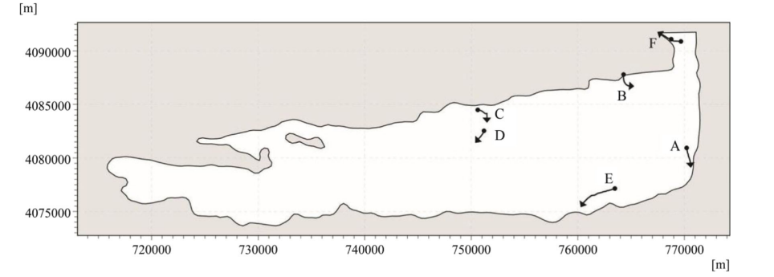
شکل 3 نمایش شماتیک مسیرهای شناور
با توجه به این واقعیت که جریان در خلیج گرگان عمدتاً جریان باد است، اطلاعات بیشتری در دسترس نیست؛ تنها فشار باد، اصطکاک پایین و اثرات تغییرات سطح آب برای بازتولید مسیرهای رانش در نظر گرفته‌شده است. با مقایسه اندازه‌گیری میدان مسیرهای لاگرانژی جرم آب با مدل‌های مربوط خروجی و تنظیم مقدار اصطکاک برای کاهش هرگونه عیب، مجموع اختلاف 14.7٪ (مجموع خطا در کل طول جابجایی‌ها) بین مدل‌سازی و مسیرهای اندازه‌گیری شده به دست یابد (شکل 4 و جدول 2).
ازآنجاکه درجه حرارت و شوري بر فرايندهاي فيزيکي در آب تأثیر می‌گذارد، این پارامترها باید مانند جریان در مدل‌سازی هیدرودینامیکی کالیبراسیون شوند. باستانی و همکاران (2014) با استفاده از پروب CTD (Ocean Seven 316 ، ایتالیا) که باعث کیفیت بالا می‌شود و نظارت هم‌زمان فشار (به‌عنوان عمق آب)، دما، pH، هدایت الکتریکی(EC)، غلظت اکسیژن محلول، غلظت کلروفیل کل، کدری و نوردهی نور، دما و شوری در خلیج گرگان در ماه اوت 2010 اندازه‌گیری‌ها را انجام داده‌اند. در مطالعه حاضر، داده‌هاي ميداني به‌دست‌آمده از این مطالعه برای مدل کالیبراسیون استفاده‌شده است.
دمای نمونه و شوري با مقادیر مختلف موارد مشاهده‌شده مقایسه شد. با تنظیم ضریب محو شدن شدت نور، تفاوت بین اندازه‌گیری‌ها و خروجی‌های مدل کاهش می‌یابد. جدول 3 پایین‌ترین دستاورد تفاوت بین دما و شوری مدل و مشاهدات در نقاط مختلف در خلیج‌فارس را نشان می‌دهد. روش خطای ریشه دوم RMSE برای تعیین تفاوت بین داده‌های مدل و مشاهدات استفاده می‌شود. روش RMSE 1.6 درجه سانتی‌گراد و 1.9 PSU مربوط به درجه حرارت و شوري استفاده شد. بنابراین، نتایج شبیه‌سازی، به‌ویژه درجه حرارت، دارای توافق خوبی با داده‌های مشاهده‌شده هستند.

3.2 گردش ناشی از باد در خلیج گرگان
تجزیه‌وتحلیل جریان باد، بر اساس داده‌های باد اندازه‌گیری شده در محل در سال 2010 نشان می‌دهد باد بیشتر از غرب (25٪) و شمال غربی (21٪) می‌آید درحالی‌که هیچ بادی در 21٪ زمان‌ها وجود نداشت و باد پایین‌تر از سرعت m / s 2 بیش از 4٪ از زمان وجود نداشت. جهات دیگر فرکانس 29٪ داشت. بنابراین، تجزیه‌وتحلیل نشان می‌دهد باد غالب از بخش غرب می‌آید. علاوه بر این، میانگین سرعت باد غالب 5 متر بر ثانیه بود (شکل 5).
به‌منظور نشان دادن اثرات استرس باد در گردش کلی در خلیج گرگان، جریان‌های القاشده توسط باد غالب، که از غرب با سرعت یکنواخت 5 متر /ثانیه می‌آید، با استفاده از مدل هیدرودینامیکی شبیه‌سازی شدند. در این مورد، پس از یک دوره 2 روزه شبیه‌سازی، جریان ثابت شد؛ بنابراین نتایج حاصل از سومین روز در زیر نشان داده‌شده است.
جدول 1 جزئیات برنامه شناور
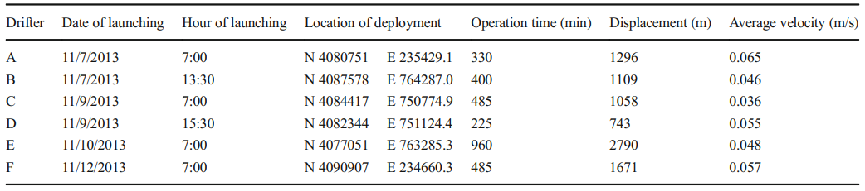
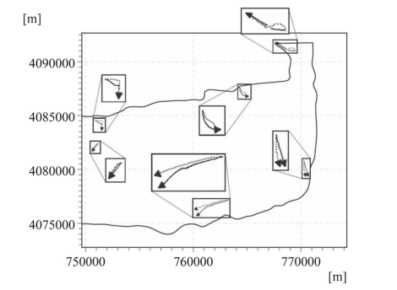
شکل 4 داده‌های مسیر رانش مشاهده‌شده و شبیه‌سازی‌شده (خط نقطه‌چین)
نتایج نشان داد جریان‌های سطحی در جهت یکسان با باد در مناطق کم‌عمق است و در جهت مخالف باد با سرعت بسیار پایین‌تر که خلیج عمیق‌تر است و مرکز اصلی خلیج است، هست. این جریان‌ها موجب جریان دوگانه می‌شود: یک سیکلون در قسمت جنوبی خلیج و یک ضد سیکلونیک کوچک‌تر در قسمت شمال غربی (شکل 6).
علاوه بر این، الگوی گردش جریان در لایه پایین شبیه لایه سطحی بود، اما جریان باد ضعیف‌تر بود و در لایه پایین بسیار شدیدتر بود (شکل 7). در این شرایط، سطح آب در سراسر کل خلیج در همان جهت باد افزایش‌یافته است؛ ارتفاع سطح در بخش شرقی خلیج افزایش و در بخش غربی کاهش‌یافته است (شکل 6).
بررسی نتایج مطالعات Csanady (1973) و رودا و ویدال (2009) نشان می‌دهد که تعامل بین توپوگرافی متغیر و باد پایدار می‌تواند تغییرات افقی را در جریان ایجاد کند. در این مورد، سه نیروی اصلی به آب اعمال می‌شود: نیروی باد، اصطکاک بستر و نیروهایی که توسط گرادیان فشار افقی، به دلیل شیب سطح دریا ایجادشده‌اند. این دو نیروی آخر در جهت مخالف باد قرار دارند. در آب‌های کم‌عمق، نیروی غالب نیروی باد است که موجب جریان باد می‌شود درحالی‌که نیروهای اصلی در آب‌های عمیق عبارت‌اند از اصطکاک بستر و گرادیان فشار افقی، که موجب جریان جاری می‌شود. این نوع از الگوی گردش، گردش توپوگرافی نامیده می‌شود.
شکل 8 ساختار عمودی ناشی از جریان باد در قسمت مرکزی (بخش A-A ' ) خلیج به علت باد غرب با سرعت 5 متر بر ثانیه را نشان می‌دهد. حاشیه‌های کم‌عمق خلیج، در امتداد ساحل شمالی و جنوبی، با حداقل عمق، حداکثر سرعت جریان را در همان جهت باد داشتند. با افزایش عمق، سرعت جریان‌های بادگیر به سمت مناطق عمیق‌تر که در آن جریان برگشت‌پذیر است، کاهش می‌یابد. پس‌ازآن، سرعت جریان بادپناه با افزایش عمق (شکل 7) افزایش می‌یابد.
علاوه بر این، جریان‌های ناشی از باد واقعی با استفاده از سری زمانی از شرایط واقعی باد مدل‌سازی بین 2009 و 2010 شدند. شکل 9 و 10 گردش میانگین سالیانه در خلیج گرگان را نشان می‌دهد. با مقایسه بین شکل‌های6 و 9 و 7 و 10 می‌توان نتیجه گرفت جریان‌های ناشی از باد واقعی با جریان ناشی از باد غالب بسیار مشابه هستند.

3.3 گردش عمومی و ساختار ترمو هالین در خلیج گرگان
ساختار گردش کلی و ترمو هالین ناشی از حرارت و نمک از طریق مرزهای باز، سطح آب و رودخانه‌ها، استرس باد، تخلیه رودخانه و نوسانات سطح آب در خلیج گرگان با استفاده از هیدرودینامیک مدل‌سازی شد. تنظیمات از شرایط اولیه به شرایط واقعی تقریباً 3 ماه برای دما و تقریباً 4 ماه در مورد شوری طول کشید. بااین‌حال، نتایج در مورد سال اول نادیده گرفته شد و تنها نتایج مربوط به دومین سال شبیه‌سازی در نظر گرفته شد.

جدول 2 دقت شبیه‌سازی مسیرهای مشاهده‌شده
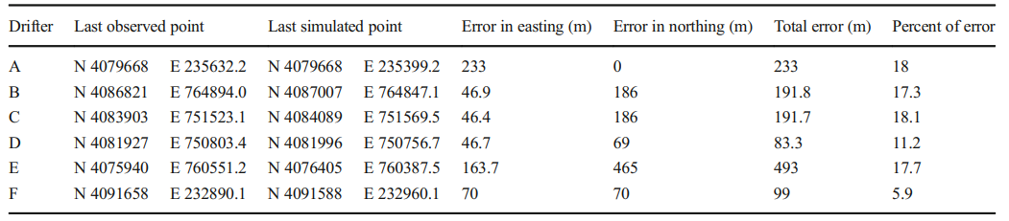
جدول 3 مقايسه دما و شوري شبیه‌سازی‌شده در مقابل داده‌های مشاهده‌شده
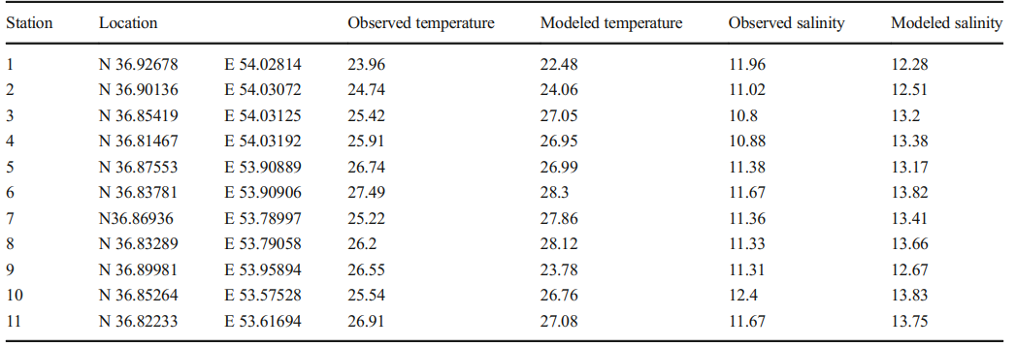

3.3.1 گردش عمومی در خلیج
شکل 11 و 12 میانگین سالانه مدل گردش آب خلیج گرگان در هر دو سطح و لایه‌های پایین را نشان می‌دهد. با توجه به الگوی گردش سالانه در خلیج و مقایسه آن با جریان باد، روشن شد که گردش کلی تابع جریان‌های ناشی از باد در تمام لایه‌ها بود. در مناطق کم‌عمق، انتقال توده‌های آب به سمت شرق بود. در مناطق عمیق‌تر، انتقال به غرب وجود دارد. بنابراین، گردش آب در خلیج گرگان از دو گردش تشکیل‌شده است: یک گردش در شمال و یک سیکون تشدید شده در جنوب. مانند جریان‌های ناشی از باد، در لایه‌ی پایین، جریان‌های شرق ضعیف‌تر شدند و جریان‌های غرب قوی‌تر شدند (شکل 11 و 12). با توجه به نوسان جریان فصلی، نتیجه‌گیری شد که جریان القاشده توسط باد در سراسر سال غالب است.
بر اساس نتایج، نشان داده‌شده است که سرعت سالانه متوسط جریان در خلیج 5 سانتی‌متر بر ثانیه است، و کانال خوزینی، با سطح مقطع کوچک، حداکثر سرعت جریان حدود 35 سانتی‌متر بر ثانیه داشت. در ورودی اولیه و حاشیه‌های کم‌عمق خلیج، سرعت‌های جریان در مقایسه با سایر قسمت‌های خلیج نسبتاً بالا بود.
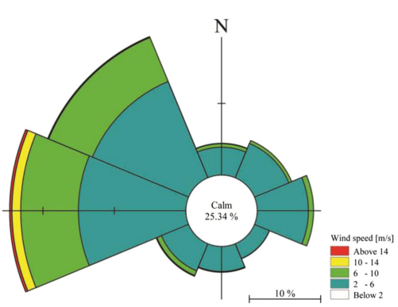
شکل 5 رشد باد منطقه موردمطالعه در دوره مطالعه

3.3.2 ساختارهای حرارتی در خلیج
نتایج نشان می‌دهد درجه حرارت متوسط ​​دامنه (DAT) و شوري به‌صورت فصلي تغییریافته است. DAT مستقیماً نوسانات درجه حرارت هوا را دنبال می‌کند. بااین‌حال، شوری میانگین متوسط (DAS) به دنبال نوسانات سرعت تبخیر، با تأخیر زمان 2-3 ماه هست. DAT، دمای هوا و نرخ تبخیر در ماه جولای به حداکثر مقدار خود رسید. از سوی دیگر دست، DAS در اوایل اکتبر به حداکثر مقدار خود رسید.
DAT از 5 تا 29.2 درجه سانتی‌گراد متغیر است و حداقل آن در اواخر ماه دسامبر رخ‌داده است، DAS بین 12.3 تا 15.2 psu، با حداقل در ماه فوریه هست (شکل 13 و 14).
نتايج نشان داد ميانگين سالانه شوری آب به‌طور یکنواخت در جهت شمال شرقی-جنوب غربی در سراسر خلیج افزایش‌یافته است. به‌عبارت‌دیگر، شوری با فاصله از ورودی اولیه افزایش یافت (شکل 11).
جریان تازه آب دریای خزر (ICSW) به شوری در قسمت شمال شرقی خلیج کاهش‌یافته است؛ در طول تابستان، ICSW مقیاس بزرگ‌تری نسبت به زمستان را تحت تأثیر قرار می‌دهد که حداقل اثر دارد. بیشتر توده‌های شور آبS> 17 psu) ) در خلیج گرگان در جنوب غربی حوضه نیمه بسته شکل‌گرفته است که در آن ICSW تأثیر کمتری بر آن داشته است (شکل 11). می‌توان نتیجه گرفت که خلیج گرگان، مانند دهانه رودخانه، آب ورودی را از دریای خزر می‌گیرد.
با داشتن بیشترین تخلیه جریان ورودی، رودخانه‌ها در گوشه جنوب شرقی خلیج، ازجمله قره‌سو، کردکی و کارکنده اثر محلی بر روی خلیج داشتند. آن‌ها شوری گوشه جنوب شرقی خلیج را کاهش دادند (شکل 11).
بر اساس نتایج مدل، تنوع فضایی دمای آب‌های خلیج گرگان تحت تأثیر توپوگرافی و فاصله از ورودی اولیه قرار گرفت. به خاطر نفوذ آب‌های سردتر از دریای خزر، مناطق نزدیک به مرزهای باز در مقایسه با سایر بخش‌های خلیج همیشه سردتر بودند.
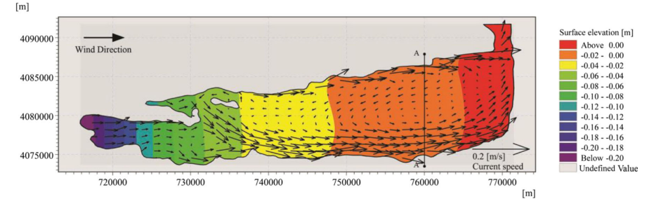
شکل 6 گردش ناشی از باد در سطح لایه سطحی و سطح آب در خلیج گرگان تحت باد غرب با سرعت 5 متر بر ثانیه
در فصل گرم، درجه حرارت آب در خلیج گرگان دارای گرادیان خطی از شرق و غرب هست؛ بخش غربی گرم‌تر از بخشی شرقی بود، اگرچه تفاوت کسری از درجه سانتی‌گراد بود. در فصل‌های سرد، آب‌های غربی، کم‌عمق‌ترین بخش، سردتر از حدود 1.5 درجه سانتی‌گراد در مقایسه با قسمت مرکزی، عمیق‌ترین بخش، بود (شکل 12). در طول تمام فصل‌ها، خلیج گرگان رفتار مخلوطی نشان داد و هیچ لایه‌بندی در خلیج وجود نداشت.

3.4 زمان اقامت در خلیج گرگان
پس از کالیبراسیون مدل هیدرودینامیکی، پایه هیدرودینامیک برای اتصال با مدل‌های دیگر آماده شد و مدل انتقال با مدل هیدرودینامیکی برای برآورد زمان اقامت در خلیج همراه شد. ازلحاظ آماری، زمان اقامت برابر با زمان موردنیاز برای انحلال ماده حل‌شده به غلظت اولیه هست. این تعریف به‌طور گسترده‌ای برای محاسبه زمان اقامت استفاده می‌شود. بنابراین، در ابتدا، غلظت واحد ماده محافظتی غیرفعال (PDCM) در خلیج قرار داده شد و سپس رقت آن با مدل دوبعدی شبیه‌سازی شد. شبیه‌سازی زمانی که سازندگان به 37٪ غلظت اولیه در تمام قسمت‌های خلیج رسیدند به اتمام رسید.
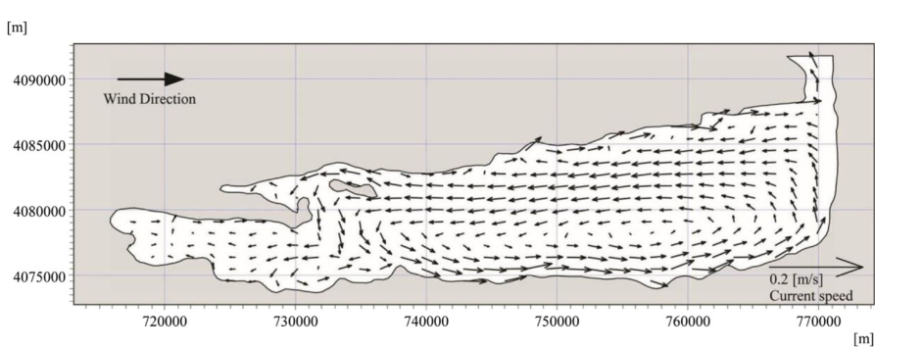
شکل 7 گردش ناشی از باد در لایه‌ی پایین در خلیج گرگان تحت باد غرب با سرعت 5 متر بر ثانیه
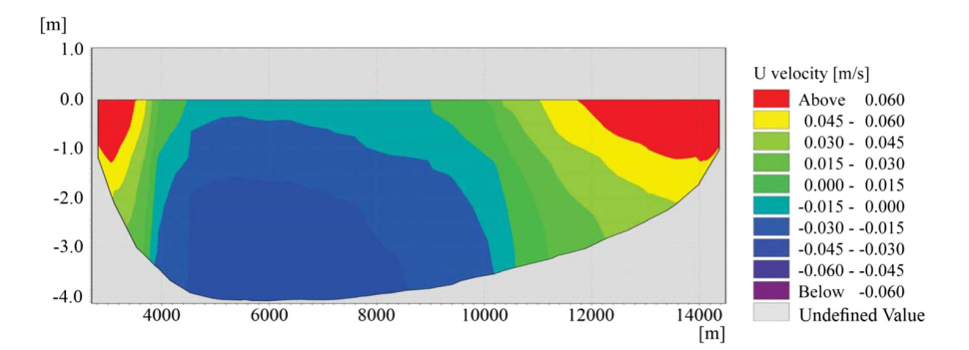
شکل 8 مقطع عرضی مؤلفه سرعت در جهت x پس از 2 روز شبیه‌سازی با باد غرب با سرعت 5 متر بر ثانیه. سرعت‌های مثبت به سمت شرق است. بخش‌های مختلف در شکل 5 نشان داده‌شده است.
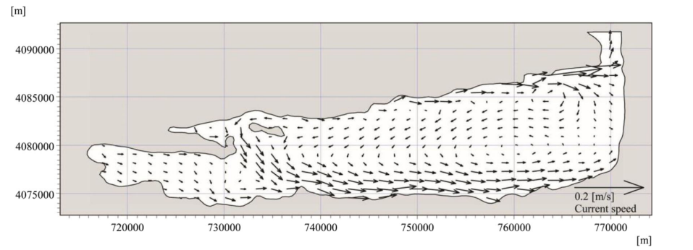
شکل 9 میانگین گردش سالیانه ناشی از باد در لایه سطحی خلیج گرگان
با توجه به این واقعیت که زمان اقامت در آب با تغییر در نیروهای تحریک خارجی متفاوت است، شبیه‌سازی به محاسبه زمان اقامت تحت الگوی باد ایده آل می‌پردازد، که جهت باد به سمت شرق با سرعت 5 متر بر ثانیه هست.
نتایج نشان می‌دهد زمان سکونت دامنه متوسط در خلیج گرگان حدود 95 روز بود. به خاطر اختلاط سریع بین آب‌های خلیج و آب‌های ورودی از دریای خزر در مناطق نزدیک به مرزهای باز، این مناطق خلیج دارای کوتاه‌ترین زمان اقامت بوده و بنابراین، آلاینده‌ها این منطقه را در یک‌زمان کوتاه‌تر ترک می‌کنند.انتظار می‌رود که مشکلات کیفیت آب در این مناطق به‌صورت نادر رخ دهد (شکل 15).
گردش توپوگرافی باعث شده است PDCM در نیمه پایین بخش مرکزی خلیج که در آن نسبتاً زمان اقامت بالا است، به دام افتاده است. نتایج نشان داد حوضه نیمه بسته در گوشه جنوب غربی خلیج، با ضعیف‌ترین قابلیت نفوذ در منطقه موردمطالعه، از بخش‌های دیگر جداشده است و آلاینده‌های آزادشده در این منطقه
توانایی کمتری برای ترک آب دارند. بنابراین تخلیه از منابع آلودگی موجود در این منطقه باید کنترل شود (شکل 15).
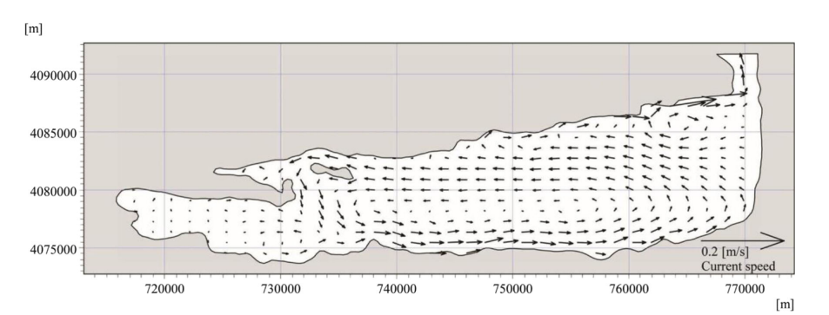
شکل 10: میانگین سالانه گردش ناشی از باد در لایه پایین خلیج گرگان
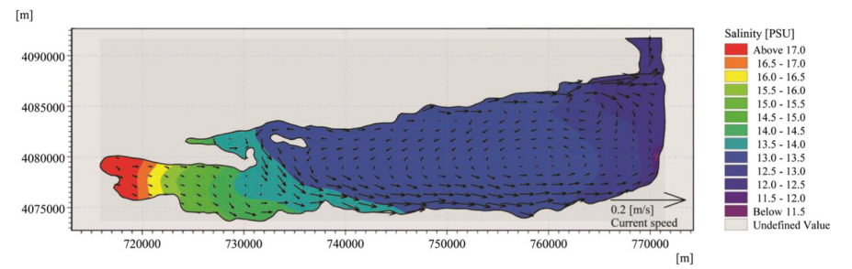
شکل 11 میانگین الگوی گردش سالانه و توزیع افقی میانگین سالانه شوری در لایه سطحی در خلیج گرگان
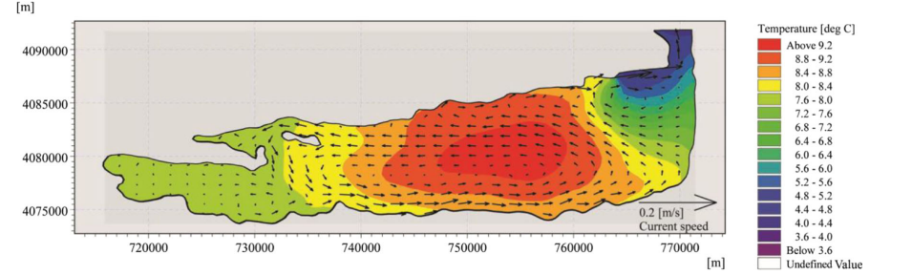
شکل 12 میانگین الگوی گردش کلی سالانه در لایه پایین و توزیع افقی سطح متوسط دما در ماه ژانویه در خلیج گرگان
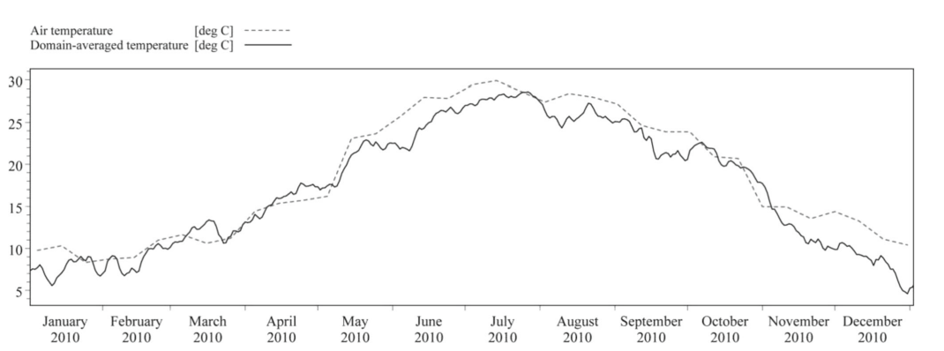
شکل 13 سری زمانی مدل دمای متوسط دمای متوسط و دمای هوا در خلیج گرگان، 2010
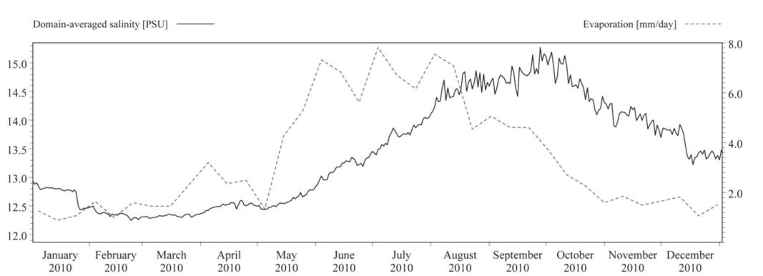
شکل 14 سری زمانی از شوري و تبخیر آب به‌طور متوسط دامنه مدل شده در خلیج گرگان، 2010
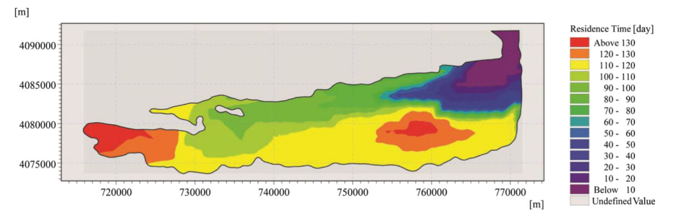
شکل 15 توزیع فضایی زمان اقامت PDCM در خلیج گرگان
منطقه جنوبي خليج دارای مدت‌زمان اقامت بیش از 100 روز هست.
ازآنجاکه تمام رودخانه‌های تخلیه‌شده به خلیج گرگان از مناطق کشاورزی و شهری عبور می‌کنند، مواد مغذی گیاهی دریایی با خود حمل می‌کنند و دهانه آن‌ها در این منطقه قرار می‌گیرد؛ تغییرات نامطلوب در حالت طوفان خلیج پیش‌بینی‌شده است. به‌منظور جلوگیری از ائوتروفیكی، محدودیت منابع آلودگی مواد غذایی در امتداد رودخانه‌ها یا اندازه‌گیری مناسب برای افزایش اختلاط بین خلیج گرگان و دریای خزر به نظر می‌رسد ضروری باشد.
علاوه بر این، زمان اقامت تحت چهار سناریو تخمین زده شد: (1) باد از طرف غرب با قدرت 2.5 متر بر ثانیه، (2) باد از طرف غرب با قدرت 5 متر در ثانیه، (3) باد از طرف غرب با قدرت 7.5 متر بر ثانیه و (4) باد از طرف غرب با قدرت 10 متر بر ثانیه. مشخص شد که زمان اقامت با افزایش سرعت باد کاهش یافت (شکل 16).
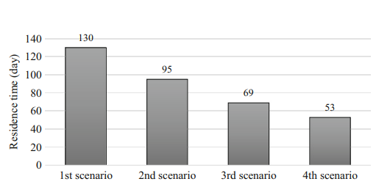
شکل 16 مقایسه زمان اقامت در خلیج گرگان تحت شرایط مختلف

4. نتیجه‌گیری
این مطالعه با هدف گردش جریان عمومی، ساختار ترمو هالین ساختار و زمان اقامت در خلیج گرگان انجام‌شده است. یک مطالعه مدل‌سازی عددی انجام شد و خروجی‌های مدل بر روی زمینه کوتاه‌مدت مشاهدات جریان‌های سطح و همچنین مجموعه‌ای از درجه حرارت داده‌های اندازه‌گیری شوري مشخص شد. در مرحله اول، یک مدل هیدرودینامیکی برای مطالعه گردش جریان باد از خلیج در یک سناریوی ایده آل مورداستفاده قرار گرفت. نتایج نشان داد که تعامل بین توپوگرافی خلیج گرگان و استرس پایدار باد می‌توانند در امتداد حاشیه‌های کم‌عمق خلیج ترکیب شوند.علاوه بر این، مشخص بود که تغییرات عمودی ناچیز است.
دوما، مدل هیدرودینامیکی با در نظر گرفتن حرارت و شار نمک از طریق مرزهای باز، سطح آب و رودخانه‌ها، استرس باد، تخلیه رودخانه و نوسان سطح آب برای نشان دادن گردش کلی و ساختار ترموهالین در خلیج گرگان استفاده شد. بر اساس نتایج، نشان داده شد که گردش کلی بسیار شبیه به گردش ناشی از بادهای غالب در تمام فصول بود. بنابراین، می‌توان نتیجه گرفت که توپوگرافی و باد غالب دو پارامتر تأثیرگذار در شکل‌گیری گردش عمومی در خلیج گرگان هستند. نتایج همچنین شوري و درجه حرارت متنوع فصلی را نشان داد؛ در فصول گرم، این ارقام به بالاترین میزان خود رسیدند و در فصول سرد، به حداقل مقدار خود کاهش یافتند.
درنهایت، مدل انتقال همراه با کالیبراسیون هیدرودینامیکی برای تخمین زمان اقامت در خلیج گرگان استفاده می‌شود. نتایج نشان داد که زمان اقامت دامنه متوسط در خلیج گرگان حدود 95 روز بود. زمان اقامت در خلیج به‌گونه‌ای متفاوت است که پتانسیل بالایی برای ائوتروفیكی می‌توان انتظار داشت.

References
Abdelrhman MA (2005) Simplified modeling of flushing and residence times in 42 embayments in New England, USA, with special attention to Greenwich Bay, Rhode Island. Estuar Coast Shelf Sci 62: 339–351
Arega F, Armstrong S, Badr A (2008) Modeling of residence time in the East Scott Creek Estuary, South Carolina, USA. J Hydro Environ Res 2:99–108
Bastami K, Bagheri H, Haghparast S, Soltani F, Hamzehpoor A, Bastami M (2012) Geochemical and geo-statistical assessment of selected heavy metals in the surface sediments of Gorgan Bay, Iran. Mar Pollut Bull 64:2877–2884
Bastami KD, Taheri M, Bagheri H, Foshtomi MY, Ganji S, Haghparast S, Soltani F, Hamzehpoor A, Karimi B (2014) Response of sedimentdwelling annelida community in relation to geochemical parameters in the Gorgan bay, Caspian Sea. Int J Environ Sci Technol 11:2025–2036
Beni A, Lahijani H, Harami R, Arpe K, Leroy S, Marriner N, Berberian M, Andrieu-Ponel V, Djamali M, Mahboubi A, Reimer P (2013) Caspian sea-level changes during the last millennium: historical and geological evidence from the south Caspian Sea. Clim Past 9: 1645–1665
Brooks D, Baca M, Lo Y (1999) Tidal circulation and residence time in a macrotidal estuary: Cobscook Bay, Maine. Estuar Coast Shelf Sci 49:647–665
Cavalcante GH, Kjerfve B, Feary DA (2012) Examination of residence time and its relevance to water quality within a coastal mega-structure: the Palm Jumeirah Lagoon. J Hydrol 468:111–119
Csanady GT (1973) Wind-induced barotropic motions in long lakes. J Phys Oceanogr 3:429–438
Cucco A, Umgiesser G (2006) Modeling the Venice Lagoon residence time. Ecol Model 193:34–51
DHI (2012) MIKE 3 Flow Model user guide and scientific documentation Fourniotis NT, Horsch GM (2015) Baroclinic circulation in the gulf of Patras (Greece). Ocean Eng 104:238–248
Jiang T, Zhong M, Cao Y, Zou L, Lin B, Zhu A (2016) Simulation of water quality under different reservoir regulation scenarios in the Tidal River. Water Resour Manag 30:3593–3607
Kitazawa D, Yang J (2012) Numerical analysis of water circulation and thermohaline structures in the Caspian Sea. J Mar Sci Technol 17: 168–180
Kosarev A (2005) Physico-geographical conditions of the Caspian Sea. In: The handbook of environmental chemistry. Springer
Kurdi M, Eslamkish T, Seyedali M, Ferdows M (2015) Water quality evaluation and trend analysis in the Qareh Sou Basin, Iran. Environ Earth Sci 73:8167–8175
Luff R, Pohlmann T (1996) Calculation of water exchange times in the ICES-boxes with a eulerian dispersion model using a half-life time approach. German J Hydrogr 47:287–299
Mahanty M, Mohanty P, Pattnaik A, Panda U, Pradhan S, Samal R (2016) Hydrodynamics, temperature/salinity variability and residence time in the Chilika lagoon during dry and wet period: measurement and modeling. Cont Shelf Res 125:28–43
Monsen N, Cloern J, Lucas L, Monismith S (2002) A comment on the use of flushing time, residence time and age as transport time scales. Limnol Oceanogr 47:1545–1553
Payandeh A, Hadjizadeh Zaker N, Niksokhan M (2015) Numerical modeling of pollutant load accumulation in the Musa estuary, Persian Gulf. Environ Earth Sci 73:185–196
Rueda FJ, Vidal J (2009) Currents in the upper mixed layer and in unstratified water bodies. Encyclopedia of Inland Waters. Elsevier 568–582
Schoen JH, Stretch DD, Tirok K (2014) Wind-driven circulation patterns in a shallow estuarine lake: St Lucia, South Africa. Estuar Coast Shelf Sci 146:49–59
Thomann RV, Mueller JA (1987) Principles of surface water: quality modeling and control. HarperCollins, New York City
Wan Y, Qui C, Doering P, Ashton M, Sun D, Coley T (2013) Modeling residence time with a three-dimensional hydrodynamic model: linkage with chlorophyll a in a subtropical estuary. Ecol Model 268:93–102
Yuan D, Lin B, Falconer R (2007) A modelling study of residence time in a macro-tidal estuary. Estuar Coast Shelf Sci 71:401–411.

